西城教育研修学院2016—2017学年度第一学期
小学第7周研修活动安排
（2016年10月10日—10月14日）

数学六年级全区研修活动通知
一、研修主题：建立基本数量关系，增强应用意识，提高问题解决的能力
二、研修时间：2016年10月10——10月21日
三、研修方式：网络研修
四、研修活动安排：
本次活动为年级课程《小学数学六年级以"问题解决”载体，转变教与学方式的实践(三)》课程的第二次活动，本次研修活动分以下两个阶段进行：
1.学习和自主实践阶段：（10月10日——10月15日）
- 进行相关理论与教学策略的学习——研修网推荐学习资料
- 教师围绕《分数除法解决问题例5》《分数除法解决问题例7》自主进行课堂教学实践，梳理并提出在“分数除法解决问题”的主要教学问题或困惑
2.观摩研讨阶段（10月12日—10月21日）
- 观摩研修网“问题解决专题研修活动“中提供的《分数除法解决问题例5》与《分数除法解决问题例7》两节课堂实录
- 结合话题和自己教学中的问题进行在线的互动研讨（10月19日（三）14:00开始，10月21日24:00结束讨论）
五、记录考勤方式
以教师参与专题研讨作为本次活动的出勤记录，请老师们实名评论，并在您的发言前写明学校和姓名。
六、参与网络研修操作说明。
1.登录西城教育研修网小学数学六年级学科主页。（如还未申请成为六年级协作组成员的老师尽快登录研修网，申请加入小学数学六年级协作组）
2.进入小学数学六年级学科主页后，在菜单条中找到“活动”按钮，点击进入活动菜单页。
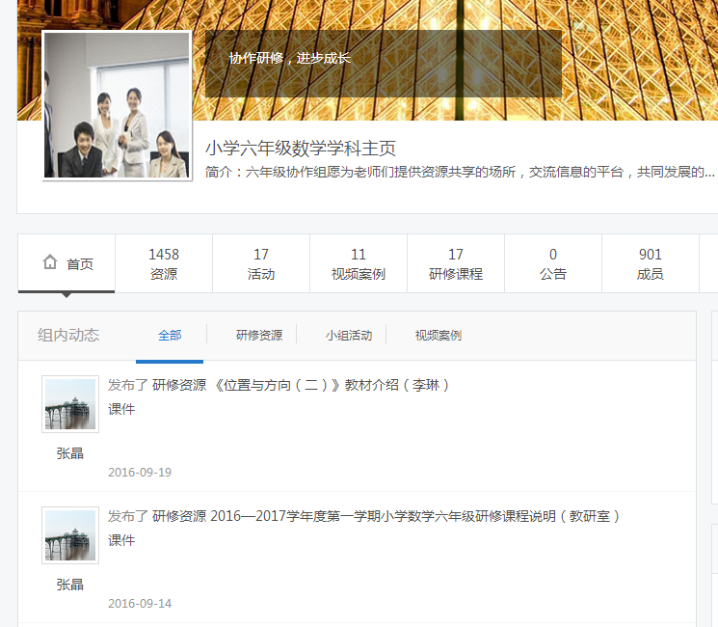
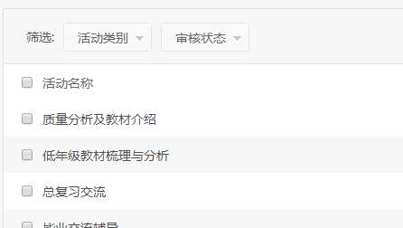

3.在活动主页中选择《“问题解决”专题研修活动》，点击活动题目，进入活动。进入专题活
动的页面后，先点击右上的“参加”按钮（只有点击了“参加”，才能参与学习、观看与
点击“参加”按钮。
讨论）。
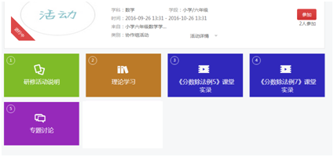

4.在该活动主页中，设有“参与网络研修活动说明”、“理论学习”、《分数除法例5》课堂实
录、《分数除法例7》课堂实录、“专题讨论” 5个版块。请老师们按照活动要求，进入相
应版块进行在线的学习和交流。

理论学习资料的下载方法：
点击理论学习，进入理论学习页面后，点击题目进入下载页面
点击“下载”，即可下载文章进行阅读学习。
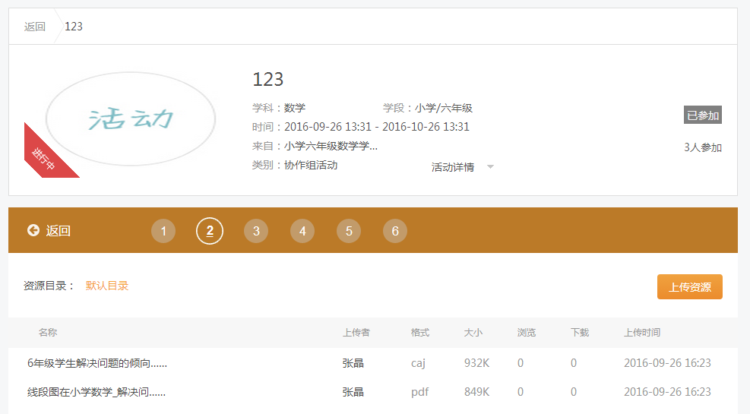
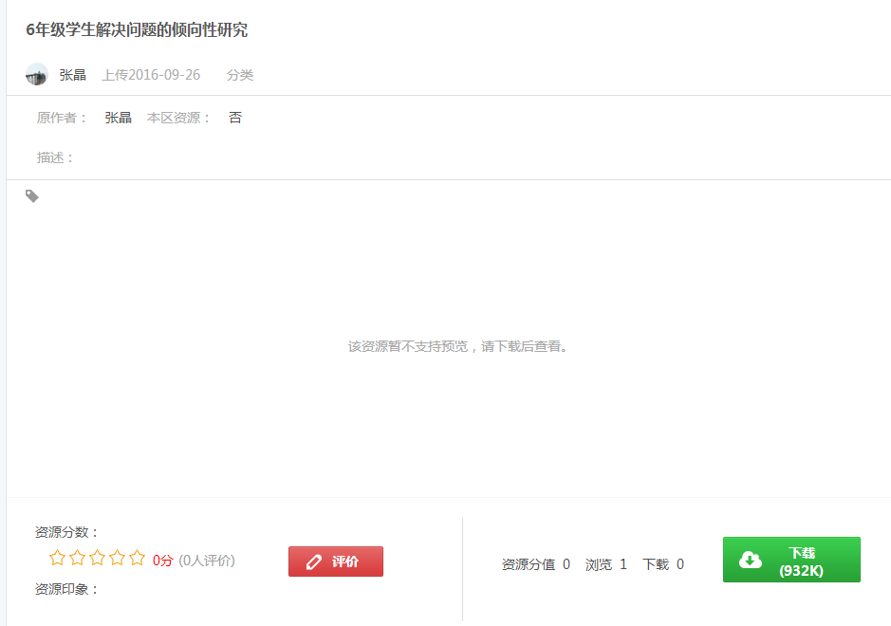

参与专题讨论的方法：

点击专题讨论，进入专题讨论页面

首先点击附件后的文件名下载附件,了解研讨的话题,接着在框内录入自己的发言（可提前写好，进行复制粘贴），然后点选“实名“，点击“评论”,发言就成功了.您还可以浏览其他教师的发言，进行互动交流。
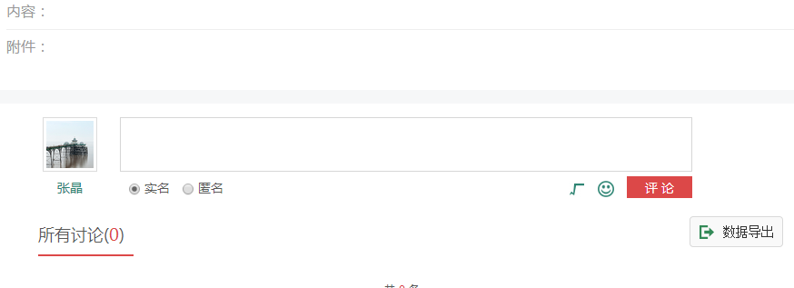

请老师们按要求参与研修，如对活动的参与方式和操作方法有不清楚的地方，请与六年级教研员张老师联系，电话13621002688或66185489。
提示:本次活动为年级课程《小学数学六年级以"问题解决”载体，转变教与学方式的实践》课程的第二次活动，请老师们参与活动后进入继教系统及时对本次活动进行评价。

小学数学教研室
2016年9月28日

书法学科研修活动
活动主题： 北师大版四上教材分析（二）
活动时间： 2016-10-12（三） 14：00
活动地点： 西城教育研修学院311教室
活动内容： 北师大版四上教材分析（二） ——第二单元
共修学堂——欧体楷书范字临摹
名帖讲堂——张天蓉 《松风阁》
音 乐
校际组研讨（一）
时间：2016-10-12 14:00
地点：各校
活动形式：混合式学习
活动内容：1、本组研究课题成果梳理； 2、课例展示与研讨。
主讲人：各组组长
主讲人单位：各校
小学音乐校际课题组分组培训表
组别 | 歌曲教学研究 | 欣赏教学研究 | 柯达伊教学法研究 | 音乐与动作教学法研究
负责人 | 徐军、胡雪、李丽洁 | 储百春、李颖、赵晶 | 王琛琛、朱景红、  魏巍 | 金明彦、左军、杨霞、赵青
活动地点 | 西单小学 | 厂桥小学原址 | 进步小学 | 奋斗小学
注: 请全体教师按上学期所报组别准时参加活动。请各组组长记好考勤，于次日（周四）早晨传到研修学院北址南楼4楼小教研办公室杨智老师。
品德与社会研修活动
研修活动主题：小学品德与社会学科教与学活动设计与实践(上)
研修活动时间：2016年10月12日（星期三）上午8：20大门口集合
研修活动地点：西城区官园公园(北京市西城区后广平胡同36号)
研修活动内容：1、8:30—9:20组长带领小组开展活动。
- 9:30-10:30 集体参观学习。
备注： 请3-6年级上册品德与社会教师准时参加研修活动。
小学科学学科研修活动
活动时间：2016年10月14日星期五下午13:20
活动地点：西城区教育研修学院302教室
活动内容：专题讲座
活动主题：小学科学学科思维方法培养
主讲人： 叶宝生 首都师范大学初教院
请老师们安排好工作准时参加
小学综合实践活动研修活动
活动内容：stem+理论学习与研讨
活动时间：10月14日（周五）13：40
活动地点：西城区教育研修学院 北址 北楼304教室
请各校任课教师准时参加（因学院内有施工情况，请参加活动教师尽量不在院内停留，并注意安全！）。
小学心理
《班级心理辅导者的修炼》第二次研修活动
定于2016年10月13日（星期四）下午14：00，在顺城街一小，进行本学期《班级心理辅导者的修炼》研修课程的第二次研修活动，请相关老师准时出席。
重要提示：请出席的老师务必带着第一次研修活动时绘制的“曼陀罗”。

2016-2017(一)综合素养培训
课程  编号 | 课程模块 |  | 课程名称 | 课程形式 | 学分 | 时间 | 地点 | 主讲
600559 | 面向非专任教师（实验电教班） | 自主  发展  文化  修养 | 从生物学角度谈身心健康 | 专题讲座 | 0.4 | 2016.10.11周二早8:30 | 研修学院北址教学楼106  教室 | 张怡
注：面向非专任教师开办的实验电教培训班，继教办已完成报名组班。请各校继教负责人按照区继教办提供的《非专任教师综合素养实验电教班培训名单》（见附件），通知教师参加学习，本学期研修课程赋予2.4学分。

附件: 非专任教师综合素养实验电教班培训名单
序号 | 姓名 | 学校
 | 马丽 | 四根柏小学
 | 王秀珍 | 西单小学
 | 周欣 | 西什库小学
 | 谈蓓 | 第二实验小学玉桃园分校
 | 代彦杰 | 第二实验小学白云路分校
 | 蔡岩 | 第二实验小学白云路分校
 | 杨国平 | 第二实验小学白云路分校
 | 张忠颖 | 京师附小(西四北四条小学)
 | 刘杨 | 京师附小(西四北四条小学)
 | 李悦 | 奋斗小学
 | 梁晨 | 奋斗小学
 | 董薇 | 4中
 | 郭秀梅 | 4中
 | 侯慎之 | 4中
 | 李树明 | 4中
 | 肖文龙 | 4中
 | 陈玉霞 | 4中
 | 唐昊洋 | 7中
 | 雷宏 | 8中
 | 段金凤 | 8中
 | 赵国英 | 8中
 | 姚小岩 | 8中
 | 李军 | 13中分校
 | 李作军 | 13中分校
 | 钟闻 | 三帆中学裕中校区
 | 毕红 | 31中
 | 李晓梅 | 41中
 | 王曼乔 | 41中
 | 郑红 | 56中
 | 王颖鑫 | 56中
 | 韩建功 | 156中
 | 王翰婷 | 156中
 | 金蕴伶 | 156中
 | 朱彬 | 156中
 | 洪培红 | 159中
 | 张友琨 | 159中
 | 李金鸽 | 159中
 | 胡淑艳 | 159中
 | 朱泽跃 | 159中
 | 张红（心理） | 159中
 | 宋景明 | 161中
 | 林涛 | 161中
 | 曹成民 | 161中
 | 刘文明 | 161中
 | 吴红标 | 161中
 | 王靖 | 161中
 | 王 玲 | 161中
 | 卢春伟 | 教院附中
 | 王涛 | 教院附中
 | 陈采凤 | 实验中学
 | 李海仓 | 实验中学
 | 刘福双 | 实验中学
 | 马欣瑞 | 实验中学
 | 孙迎敏 | 实验中学
 | 闻祥 | 实验中学
 | 张颖 | 实验中学
 | 赵常海 | 实验中学
 | 左晨 | 实验中学
 | 李军强 | 实验中学
 | 胡莹菲 | 实验中学
 | 郭红 | 二龙路
 | 姜红 | 北师大二附中西城实验学校
 | 王晓涛 | 北师大二附中西城实验学校
 | 王向辉 | 北师大二附中西城实验学校
 | 张海丽 | 北师大二附中西城实验学校
 | 孙慧知 | 铁二中
 | 陈 玲 | 铁二中
 | 陈展鹰 | 铁二中
 | 刘京鹏 | 铁二中
 | 马红健 | 铁二中
 | 单 佳 | 铁二中
 | 邓连庆 | 铁二中
 | 王修芳 | 铁二中
 | 曾宝兰 | 铁二中
 | 杨丽平 | 铁二中
 | 曾 楠 | 铁二中
 | 张 钰 | 铁二中
 | 赵存坤 | 铁二中
 | 高云华 | 西城外国语
 | 高迎红 | 西城外国语
 | 史菁 | 西城外国语
 | 赵颖 | 西城外国语
 | 李智超 | 西城外国语
 | 范景茹 | 西城外国语
 | 刘佳 | 西城外国语
 | 张兵 | 月坛
 | 孟丽君 | 月坛
 | 李阳 | 月坛
 | 昌胜 | 月坛
 | 马传奇 | 实美
 | 李旻 | 实美
 | 胡建林 | 实美
 | 暴京宏 | 实美
 | 张卉 | 实美
 | 张涛 | 实美
 | 孙东 | 实美
 | 赵春梅 | 外事学校
 | 姚楠 | 外事学校
 | 祝欣 | 外事学校
 | 杨秀丽 | 外事学校
 | 林静 | 外事学校
 | 孙建华 | 外事学校
 | 赵二伟 | 外事学校
 | 朱京海 | 外事学校
 | 夏国红 | 外事学校
 | 周向红 | 外事学校
 | 孙小珍 | 亚太
 | 曲银程 | 亚太
 | 赵金龙 | 亚太
 | 张式宜 | 西城区少年宫
 | 付志明 | 中小学劳动技术教育中心
 | 杨立宏 | 中小学劳动技术教育中心
 | 崔文胜 | 中小学劳动技术教育中心
 | 高云霞 | 中小学劳动技术教育中心
 | 钱晔 | 中小学劳动技术教育中心
 | 黄炎 | 教育技术装备中心
 | 付海燕 | 教育技术装备中心
 | 王斌 | 教育技术装备中心
 | 赵艳红 | 教育技术装备中心
 | 林林 | 教育技术装备中心

中小学教师校本研修课程设计与实施能力提升培训项目
时间 | 地点 | 内容 | 形式 | 主讲人
2016年10月14日8：30 | 西城区教育研修学院教学楼304教室 | 校本研修与校本研修管理 | 讲座、研讨 | 陈漪明
参加人：
序号 | 姓名 | 学校
1 | 常菁 | 北京市西城区力学小学
2 | 王昕 | 北京市西城区柳荫街小学
3 | 张红 | 北京市西城区黄城根小学
4 | 赵阳阳 | 北京市西城区西什库小学
5 | 刘令晖 | 北京市西城区五路通小学
6 | 魏静 | 北京市西城区师范学校附属小学
7 | 史朝霞 | 北京市西城区中华路小学
8 | 黄利华 | 北京第二实验小学
9 | 杨娜 | 北京市西城区三里河第三小学
10 | 刘跃 | 北京市西城区中古友谊小学
11 | 刘国朝 | 北京市西城区阜成门外第一小学
12 | 尹红 | 北京市西城区展览路第一小学
13 | 郭婷婷 | 北京市第七中学
14 | 任虎兰 | 北京市第十三中学
15 | 林德志 | 北京市第三十一中学
16 | 田红 | 北京市第三十五中学
17 | 张曙光 | 北京市第五十六中学
18 | 李欣 | 北京市第一五六中学
19 | 张晓明 | 北京市第一五九中学
20 | 刘晓辉 | 北京市三帆中学
21 | 赵琼 | 北京师范大学实验二龙路中学
22 | 王修芳 | 北京市铁路第二中学
23 | 马昆 | 北京市西城区中小学劳动技术教育中心

